
安徽省六安市第一中学2018届高三上学期第五次月考
历史
满分100分 时间90分钟
一、选择题(本题共24小题，每小题2分，共48分，在给出的的四个选项中，只有一个是符合题目要求的。)
1.《腊八节的传说》中“勤是摇饯树，俭是聚宝盆。要想日子过得好，勤俭是个宝。”与材料最为吻合的思想派别是
A.儒家 B.道家 C.墨家 D.法家
2.古书多以绵长的卷轴形式呈现，到宋朝则多为单页，并“作蝴蝶装，直立架中如西书式，糊浆极坚牢”。藏书者也随之显著增多，家藏万卷甚至十万卷者大有人在。这种情况出现的主要原因是
A.印刷术的革新 B.造纸术的改进 C.装订技术提高 D.科举制的盛行
3. “贤人已与我共平之矣，而不与我共安利(安定享受) 之，可乎? 布告天下，使明知朕(高祖)意。御史大夫昌下(传达),相国都侯(萧何)下诸侯三，御史中丞执法下郡守。”由材料可知汉代的政治制度有
A.中外朝制、郡县制 B.三公九卿制、郡国并行制
C.中外朝制、监察制 D.三公九卿制、察举制
4.北宋时期儒学家对佛道二教进行了激烈的批判，但到南宋时期，这种批判已经没有那么强烈了。促成这一变化的是
A.理学成为社会主流思想 B.儒学统治地位动摇
C.南宋的统治者尊道礼佛 D.南宋社会相对稳定
5.有学者发现: 历代制作指南车的仅有20人，秦青铜宝剑的防金属腐蚀技术在后世失传，王祯《农书》让载的早期蒸汽机原理断裂，明朝热兵器技术的大量推广在清代终止。据此可以推知
A.周期性动乱导致技术失传 B.传统行业技术被严格保密
C.生产方式未发生质的变化 D.重农抑商使手工技术停滞
6.《红楼梦》中写道“市井俗人，喜看理治之书者甚少，爱看识趣闲文者特多。”材料反映的本质问题是
A.商品经济发展市民阶层壮大 B.传统的需家思想受到冲击
C.民主进步思潮产生 D.文化专制进一步强化”
7.汉代董仲舒将日食等自然界的灾异现象与君主的作为联系起来，君主也常以“罪己”方式来应对灾异。到了清代，出现日食则要求官员到礼部集合，长跪至日食结束，否则会被皇帝训斥。这反映出
A. “天人感应”的意图被曲解 B.皇帝推卸政治责任
C. “敬天”传统受统治者重视 D.君主专制得到强化
8.雷姬的《走向革命。细说晚消七十年》说，太平天国的理想，起码前期，不能说不真诚，但实践的结果却与自己的理想恰相对。……在人类历史上，如此大规模的乌托邦实验确实罕见，或许，这便是太平天国更深远的意义所在，材料中的“乌托邦”是
A.空想社会主义的实践 B.农民不切实际的空想
C.资本主义的美妙设想 D.公平公正的社会模式
9.康有为在《孔子改制考》中将孔子描绘成改革的先师; 而谭嗣同则在他的名著《仁学》中将儒家的“仁”推而广之，但却要求“冲决”儒家所倡导的“三纲五常”。两者的共同之处是
A.借助圣人之名全面否定传统文化 B.以儒家思想作为改革的理论基础
C.“托古改制”为维新创造历史依据 D.坚持“中学为体，西学为用”的原则
10.下图所示为1917年山西某县教育会副会长的一则日记。该日记作为例证，可用于说明(
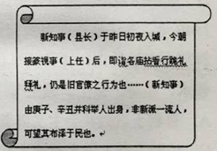
A.维新变法的必要性 B.辛亥革命的局限性
C.新文化运动的进步性 D.国民革命的不彻底性
l1.在中国民族工业的发展史上曾出现一种奇怪的现象: 有的民办企业向清政府交纳一部分资金，以获取清政府的支持和庇护；有的民办企业依附丁洋人，如上海发昌机器厂造成一艘小汽船，船头挂英国国旗，船尾挂中国龙旗；19世纪70年代，宁波买办严信厚创办轧花厂，但在表面上却依附于日本。产生这一现象的根本原因是
A.中国民族企业对外国技术有依赖性 B.清政府对民族企业进行鼓励和支持
C.外国资本十义企业经营方式的吸引 D.中国的半殖民地半封建的社会环境
12.杨绛(1911-2016) 在晚年曾忆起她在8岁那年的5月4日的经历: 她看着穿长袍的学生们，举着小旗子喊着口号，一队队走过去。旗子上除了有“抵制日货”，还有“恋爱自由”。下列历史场景叙述应会在当时出现的是
A.人们穿着的应该是中山装，因为它在民国时已大为流行
B.上街游行的应该是工人，因为他们此时己登上政治舞台
C.人们高喊的应该有“外争主权，内惩国贼”等政治口号
D.旗上不应出现“恋爱自由”，因为它在新中国才成为时尚
13.下图为中国工农红军长征路线图，下列关于红军长征说法正确的是
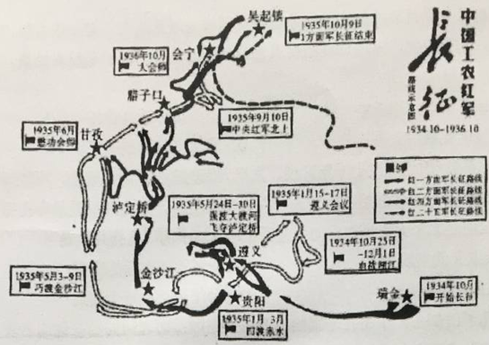
A.1934 年红军三大主力从瑞金出发开始长征
B.遵义会议确立毛泽东思想为党的指导思想
C.红军长征实现了北上抗日的伟大战略转移
D.成功探索出一条符合中国国情的革命道路
14.1949年，渡江茂役即将发起时，英国军舰“紫云”号擅自闯入长江人民解放军防线。人民解放军奋起反击，毙伤英军百余人，并要求英、美、法等国的武装力量“迅速撤离中国的领水、领海、领土、领空”。人民解放军的这一行动
A.有利于巩固社会主义阵营 B.是对列强在华特权的否定
C.切断了西方国家对国民党的军事援助 D.反映出“另起炉灶”外交政策的确立
15.下列四幅图片出现在同一时期，它们反映了当时我国
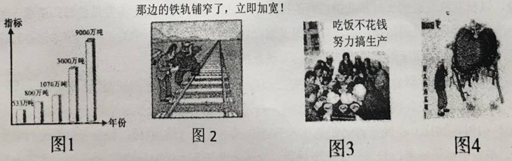
A.经济建设速度加快 B.经济建设比例失调
C.经济建设出现失误 D.经济建设成就与失误并存
16.1956 年中共八大报告指出，“二五”计划期间，在国家统一市场的领导下，将有计划地组织一部分自由市场，对所有商品，将实行按质分等论价办法，不仅不会破坏国家的统一市场，相反地，将会对国家的统市场起有益的补充作用。由此可见，这个报告
A.有效纠正了人民公社化运动的失误 B.全面总结一五计划的建设经验
C.提出社会主义市场经济的理论 D.针对苏联经济模式的有效反思
17.据不完全统计，从1978年1月到这年年底，中国政府共派出各种代表团529个，人数达3200多人。这些代表团大部分被派往西方国家，其中以国务院副总理谷牧为团长的西欧五国考察团最受世界瞩目。中国政府的这种行为
A.贯彻了十一届中全会对外开放的决议 B.突破了帝国主义对新中国的孤立封锁
C.认清了与世界的差距，推动了改革开放 D.直接促成了经济特区的设立
18.有学者在评价某启蒙思想家时说:“他对英用政制的阐述是错误的，因为它基本上把它说成是国王、议会和法官之间的权利平衡，而实际上辉格党寡头政权操纵着国家。”材料中的“他”最有可能是
A.伏尔泰 B.孟德斯鸠 C.卢梭 D.康德
19.下图是刊登在明治二十八年3月23号《团团珍闻》上的一副名为《春帆楼会议》的漫画(图中人物为日本国民，春帆楼为中日条约签订地点)。该漫画主要反映了
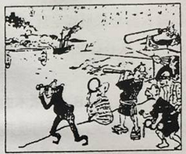
A.《马关条约》受到日本国民的高度关注 B.日本上层人1支持日本政府侵略中国
C.甲午战争是日本幕谋已久的侵略战争 D.入侵中国是日本对外扩张的重要一步
20.“打个比方，商品经济发展是一个能最区大的器水池，东西方贸易逆差是块巨石，巨石砸向水池，激起欧洲货币短缺的阵阵波浪，这种波浪道过地区间各种贸易关系传播，最终在伊比利亚半岛找到泄洪口。”这说明了
A.新航路开辟的重要性 B.欧洲出现“价格革命”
C.工业革命兴起的条件 D.世界市场的初步形成
21.1933年美国国会通过决议，限定过去和未来一切公司契约均禁止用黄金支付。二战后，美国通过布需顿森林体系规定用美元来确定国际金价，重新确立了金本位体制。这两次改变的共同之处是
A.提高了美元的世界货币地位 B.有利于美国经济的发展
C.推动了世界经济的体系化 D.反映了美国主导世界经济的愿望
22.朝鲜战争中，苏联选择了旁观；柏林墙危机中，美国保持了冷静；古巴导弹危机中，苏联做出了退让。这反映出美苏
A.双方尊重对方的利益要求 B.交替采用对抗与缓和的政策
C.在争霸中相互妥协与克制 D.军事克制是双方冷战的主题
23.下面是2016年在某刊物上的政治漫面。该漫画反映的事件说明
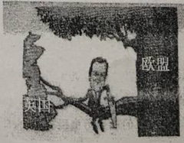
A.欧盟内部的矛盾复杂尖锐 B.欧洲一体化进程曲折
C.欧洲一体化发展难以为继 D.英国与欧盟一刀两段
24.某国际组织协议称:“本协议缔约方，认识到在处理其贸易和经济领域的关系时，应当是为了提高生活水平，保证充分就业和大幅度稳步提高实际收入和有效需求……在国际贸易增长中享有一个与其经济发展需要相适应的份额……大量减少关税和其他贸易壁垒，消除国际贸易关系中的歧视性待遇……这个国际组织是( )
A.国际货币基金组织 B.欧洲共同体 C.世界贸易组织 D.上海合作组织
二、非选择题(本题共3小题，共52分)
25.阅读下列材料，并回答问题: (20分)
马歇尔计划(Marshal1 Plan)，官方名称为欧洲复兴计划(European Recovery Program),是二战结束后美国对西欧进行经济援助、协助重建的计划。阅读下列材料，回答问题。
材料一 必须密切关注欧洲形势，如果问题得不到解决，1948年年初将可能发生更严重的经济、政治、和社会崩溃，这将导致美国出口锐减，剩余产品积压，从而导致美国的经济衰退。
——《美国对外关系文件集: 1947 年》
材料二 下面分别是1947年的美国(图1)和1949年的苏联(图2)以马歇尔计划(Marshall Plan) 为题材创作的漫画。
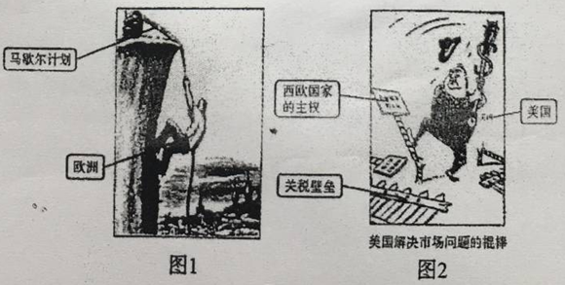
材料三到1950年，西欧各国生产已达到战前水平，年增长率达到5%～6%，有的国家高达8%～10%。到1952年，英、法、意的工业生产分别比战前增长13%、29%和48%。……60年代末70年代初，西欧、日本商品大量涌入美国，美国对日本、西德、加拿大的贸易已由出超转为入超。美元危机频频发生，地位一落千丈。
——吴于廑、齐世荣《世界史·现代史下编》
(1) 材料一中，美国对当时欧洲经济形势做出了怎样的判断? (2分) 据此，它们最大的担忧是什么? (4分)
(2) 材料二中的两幅漫画主题有何不同? 结合所学知识，分析形成这种不同的主要原因。(6分)
(3) 根据材料三分析，马歇尔计划对欧洲和美国的经济分别产生了什么影响? (4分)
(4) 根据所学知识，结合以上材料，请你谈谈美国究竟该不该援助欧洲及理由。(4分)
26.阅读材料，完成下列要求。(12分)
材料 1650～1900年世界人估计数
 | 1650 年 | 1750 年 | 1850 年 | 1900年
百万
欧洲 | 100 | 140 | 266 | 401
美国和加拿大 | 1 | 1 | 26 | 81
拉丁美洲 | 12 | 11 | 33 | 63
大洋洲 | 2 | 2 | 2 | 6
非洲 | 100 | 95 | 95 | 120
亚洲 | 330 | 479 | 749 | 937
总数 | 545 | 728 | 1171 | 1608
百分数
欧洲 | 18.3 | 19.2 | 22.7 | 24.9
美国和加拿大 | 0.2 | 0.1 | 2.3 | 5.1
拉丁美洲 | 2.2 | 1.5 | 2.8 | 3.9
大洋洲 | 0.4 | 0.3 | 0.2 | 0.4
非洲 | 18.3 | 13.1 | 8.1 | 7.4
亚洲 | 60.6 | 65.8 | 63.9 | 58.3
总数 | 100.0 | 100.0 | 100.0 | 100.0
——斯塔夫里阿诺斯《全球通史》
上表能够反映世界人口变化的多种趋势，指出其中两种变化趋势说明形成的历史原因。
27.阅读材料，回答问题。(20 分)
文艺复兴和启蒙运动是欧洲近代史上两次大的思想解放运动，它们提出并发展了人文主义。阅读材料，完成下列要求。
材料一 文艺复兴时期的人文主义作为对其所向往的人性的追求，摒弃了宗教教条，将价值取向由“神”转向“人”，但它缺乏“科学”的基础，仍然无法摆脱“神”的羁绊。18世纪的启蒙运动，以对科学知识的张杨，对思想自由和个性解放的鼓吹，在日后转化成了一场宣扬普世文化: 以充分肯定人的根本价值、强调人的尊严为主旨的思想运动。
材料二 科学的人文主义是在保持和光大旧人文主义优良传统的基础上，给它注入旧人文主义所匮乏的科学要素和科学精神。其新颖之处在于: 明白人在自然界中的地位，以此作为安身立命的根基之一；对激进的唯意志论和极端的浪漫主义适当加以节制；依靠科学自身的精神力量和科学衍生的物质力量，促进社会进步和人的白我完善；科学理应是而且必须是为人的和属于人的，为的是人的最高和长远额福祉。没有人文情愫关怀的唯科学主义是盲月的和莽撞的。
(1) 据材料一，指出文艺复兴和启蒙运动时期人文主义的差异。结合所学知识，分析产生差异的原因(12分)
(2) 据材料二，概括“科学的人文主义”的内容(4分)
(3) 据材料一、二并结合所学知识，评析“科学的人文主义”。(4分)

1-10：CABAC ADBCB 11-20：DCCBC DCBAA 21-24：BCBC
25.(1)判断: 欧洲经济有崩溃的危险并引发全面的危机。(2分)
担忧: 欧洲经济的崩溃带来美国经济的哀退；并加大苏联势力西扩的风险。(4分)
(2) 不同: 图一，马歇尔计划旨在帮助欧洲复兴；图二，马歇尔计划旨在控制西欧国家。
主要原因: 美苏:“冷战”对峙，两者政治立场不同。(6分)
(3) 影响: 促进了欧洲经济的复苏和发展；削弱了美因的经济霸权。(4分)
(4)观点: 应该。欧洲经济的复兴，可以抵抗苏联西扩，有利于美国控制资本主义世界传统势力范围(2分) 可见美国的对外政策取决于美国的国家利益。(2分)
26.评分说明: 正确指出材料反映的两种变化趋势，如欧洲人口不断增加，欧中所占世界人口比重增加，非洲所占人口比重减少，等等，根据史实对变化趋势原因的说明充分恰当。
示例
趋势一: 欧洲人口总数逐步增长。原因: 工业革命使生产力水平大幅度提高，社会经济发展，生活资料增加；科技和医疗水平的进步，死亡率下降。(6分)
趋势二: 亚洲人口所占比重在1750年后逐步增长。原因: 这一时期亚洲遭受欧洲的殖民侵略，战争不断，政局动荡；工业化水平和医疗水平较低，因此亚洲人口所占比重降低。(6分)
27、(1) 差异: 文艺复兴: 强调人性；未摆脱神学观(4分)。启蒙运动: 强调理性；强调科学(4分)。
原因: 资本主义的发展；资产阶级力量的壮大；自然科学的发展(4分)。
(2) 内容: 树立科学的自然观(宇宙观)；尊重自然规律和科学法则(反对享乐主义和过分强调人的作用)；坚持科学的发展理念；提倡科学的人性化。(4分)
(3) 评析: 消除了科学主义和人文主义之间的对立；防止滥用科学；赋予科学主义以人文精神(情愫) (4 分)。

欢迎访问“高中试卷网”——http://sj.fjjy.org

